

РОССИЙСКАЯ ФЕДЕРАЦИЯ
ОРЛОВСКАЯ ОБЛАСТЬ
АДМИНИСТРАЦИЯ ТРОСНЯНСКОГО РАЙОНА

ПОСТАНОВЛЕНИЕ

от 07 ноября 2025 г. № 422
с.Тросна

Об установлении публичного сервитута
в целях размещения антенно-мачтового сооружения
связи, местоположением: Орловская область,
Троснянский район, Малахово-Слободское с/п, д. Чермошное

В соответствии со ст. 23, главой V.7 Земельного кодекса Российской Федерации, Федеральным законом от 13.07.2015 года № 218-ФЗ «О государственной регистрации недвижимости», рассмотрев ходатайство публичного акционерного общества «Ростелеком» об установлении публичного сервитута от 30.09.2025 года № 1421-4, учитывая публикацию сообщения о возможном установлении публичного сервитута в газете Троснянского района Орловской области «Сельские зори» от 17.10.2025 года № 42 (8232), п о с т а н о в л я е т:
- Установить публичный сервитут в интересах ПАО «Ростелеком» (ОГРН 1027700198767, ИНН 7707049388, КПП 784201001) в целях размещения антенно-мачтового сооружения связи объекта «Установка АМС БС в Орловской области Российской Федерации по проекту «Устранение цифрового неравенства» (УЦН 2.0)» на землях, находящихся в кадастровом квартале 57:08:0690101, местоположением: Орловская область, Троснянский район, Малахово-Слободское сельское поселение, д. Чермошное, площадью 16 кв.м.
- Утвердить границы публичного сервитута в соответствии с графическим описанием местоположения границ, согласно приложению 1.
- Установить срок публичного сервитута – 49 лет. Считать публичный сервитут установленным со дня внесения сведений о нем в Единый государственный реестр недвижимости.
- Срок, в течение которого использование земель, указанных в пункте 1 настоящего постановления, в соответствии с их разрешенным использованием будет невозможно или существенно затруднено в связи с осуществлением деятельности, для обеспечения которой устанавливается публичный сервитут, составляет 30 календарных дней.
- Обоснованием необходимости установления публичного сервитута является реализация программы Российской Федерации «Информационное общество», утвержденной Постановлением Правительства Российской Федерации от 15.04.2014 года № 313, в соответствии с Приказом Министерства цифрового развития, связи и массовых коммуникаций Российской Федерации от 18.07.2025 года № 627 «Об утверждении перечня населенных пунктов с населением от ста до тысячи человек, в которых должны быть установлены точки доступа, в том числе точки доступа, которые должны быть оборудованы средствами связи, используемыми для оказания услуг подвижной радиотелефонной связи».
- При установлении зон с особыми условиями использования территорий и ограничений прав на земли, указанные в пункте 1 настоящего постановления, руководствоваться Постановлением Правительства Российской Федерации от 09.06.1995 года № 578 «Об утверждении Правил охраны линий и сооружений связи Российской Федерации».
- Утвердить порядок расчета и внесения платы за публичный сервитут, согласно приложению 2.
- Установить свободный график проведения работ при осуществлении деятельности, для обеспечения которой устанавливается публичный сервитут, в отношении земель, указанных в пункте 1 настоящего постановления, с учетом требований действующего законодательства Российской Федерации.
- Публичное акционерное общество «Ростелеком» (заявитель) обязан:
- выполнить предусмотренные статьей 39.35 Земельного кодекса Российской Федерации требования в случае, если использование земельного участка привело к порче или уничтожению плодородного слоя почвы в границах такого земельного участка;
- установить охранную (защитную) зону (в случаях, предусмотренных законодательством Российской Федерации);
- выполнять требования в соответствии с установленными ограничениями в отношении земельных участков (в случаях, установленных действующим законодательством Российской Федерации).
- Настоящее постановление подлежит размещению на официальном сайте администрации Троснянского района Орловской области в информационно-телекоммуникационной сети «Интернет» (https://www.adm-trosna.ru/).
- Отделу по управлению муниципальным имуществом администрации Троснянского района Орловской области в течении пяти рабочих дней со дня принятия решения об установлении публичного сервитута:
- направить копию настоящего постановления в филиал публично-правовой компании «Роскадастр» по Орловской области;
- направить копию настоящего постановления публичному акционерному обществу «Ростелеком».
- Настоящее постановление вступает в силу со дня его принятия.
- Контроль за исполнением настоящего постановления возложить на заместителя Главы администрации по социальным вопросам Ю.Н. Воробьева.

Глава района А.В. Левковский

Приложение 1

к постановлению администрации

Троснянского района Орловской области

от «07» ноября 2025 года № 422

ГРАФИЧЕСКОЕ ОПИСАНИЕ
местоположения границ населенных пунктов, территориальных зон, особо охраняемых природных территорий, зон с особыми условиями использования территории
(наименование объекта, местоположение границ которого описано (далее - объект)

Раздел 1
Сведения об объекте
№ п/п | Характеристики объекта | Описание характеристик
1 | 2 | 3
1 | Местоположение объекта | Орловская область, Троснянский муниципальный район, сельское поселение Малахово-Слободское, деревня Чермошное.
2 | Площадь объекта ± величина погрешности определения площади (P ± ∆P) | 16 ± 1 м²
3 | Иные характеристики объекта | Вид объекта реестра границ: Граница публичного сервитута Кадастровый номер квартала: 57:08:0690101  Вид или наименование публичного сервитута по документу: Публичный сервитут для использования земель и земельных участков в целях размещения антенно-мачтового сооружения связи по проекту  «Устранение цифрового неравенства»  Орган, принявший решение об установлении публичного сервитута: Администрация Троснянского муниципального района Орловской области  Источники официального опубликования: https://adm-trosna.ru/ Цель установления публичного сервитута: Размещение объектов электросетевого хозяйства, тепловых сетей, водопроводных сетей,  сетей водоотведения, линий и сооружений связи, линейных объектов  системы газоснабжения, нефтепроводов и нефтепродуктопроводов, их неотъемлемых технологических частей, если указанные объекты являются объектами федерального, регионального или местного значения, либо необходимы для организации электро-, газо-, тепло-, водоснабжения населения и водоотведения, подключения (технологического присоединения) к сетям инженерно-технического обеспечения, либо переносятся в связи с изъятием земельных участков, на которых они ранее располагались, для государственных или муниципальных нужд (далее также - инженерные сооружения), Публичный сервитут устанавливается для использования земель и земельных участков в целях размещения антенно-мачтового сооружения связи по проекту «Устранение цифрового неравенства» на срок 49 (сорок девять) лет в кадастровом квартале 57:08:0690101 , расположенного по адресу: Российская Федерация, Орловская область, Троснянский муниципальный район, Малахово-Слободское сельское поселение, деревня Чермошное,  Лицо в пользу которого устанавливается публичный сервитут - публичное акционерное общество "Ростелеком" (ОГРН 1027700198767, ИНН 7707049388). Почтовый адрес: 115172,  Российская Федерация, Москва, ул. Гончарная, д. 30, стр 1. Контактный телефон/факс: +7 (499) 999-82-83 / +7 (499) 999-82-22. Электронная почта: rostelecom@rt.ru.  Срок публичного сервитута: продолжительность: 49 (сорок девять) лет Обладатель публичного сервитута: Юридическое лицо, зарегистрированное в Российской Федерации Публичное акционерное общество "Ростелеком" (ИНН: 7707049388, ОГРН: 1027700198767,  адрес эл. почты: rostelecom@rt.ru, почтовый адрес: 115172, Российская Федерация, Москва, ул. Гончарная, д. 30, стр. 1).  Публичный сервитут устанавливается на основании Постановления администрации Троснянского муниципального района Орловской области .Постановление опубликовано на сайте: https://adm-trosna.ru/

Раздел 2
Сведения о местоположении границ объекта
1. Система координат МСК-57 зона 1
2. Сведения о характерных точках границ объекта
Обозначение характерных точек границ | Координаты, м |  | Метод определения координат характерной точки | Средняя квадратическая погрешность положения характерной точки (Mt), м | Описание обозначения точки на местности (при наличии)
Обозначение характерных точек границ | X | Y | Метод определения координат характерной точки |  | Описание обозначения точки на местности (при наличии)
1 | 2 | 3 | 4 | 5 | 6
1 | 287 080,51 | 1 272 200,28 | Геодезический метод | 0,10 | Закрепление отсутствует
2 | 287 081,60 | 1 272 204,13 | Геодезический метод | 0,10 | Закрепление отсутствует
3 | 287 077,77 | 1 272 205,21 | Геодезический метод | 0,10 | Закрепление отсутствует
4 | 287 076,68 | 1 272 201,36 | Геодезический метод | 0,10 | Закрепление отсутствует
1 | 287 080,51 | 1 272 200,28 | Геодезический метод | 0,10 | Закрепление отсутствует
3. Сведения о характерных точках части (частей) границы объекта
1 | 2 | 3 | 4 | 5 | 6
— | — | — | — | — | —

Раздел 3
Сведения о местоположении измененных (уточненных) границ объекта
1. Система координат МСК-57 зона 1
2. Сведения о характерных точках границ объекта
Обозначение характерных точек границы | Существующие координаты, м |  | Измененные (уточненные) координаты, м |  | Метод определения координат характерной точки | Средняя квадратическая погрешность положения характерной точки (Mt), м | Описание обозначения точки на местности (при наличии)
Обозначение характерных точек границы | X | Y | X | Y | Метод определения координат характерной точки |  | Описание обозначения точки на местности (при наличии)
1 | 2 | 3 | 4 | 5 | 6 | 7 | 8
— | — | — | — | — | — | — | —
3. Сведения о характерных точках части (частей) границы объекта
1 | 2 | 3 | 4 | 5 | 6 | 7 | 8
— | — | — | — | — | — | — | —

ТЕКСТОВОЕ ОПИСАНИЕ
местоположения границ населенных пунктов, территориальных зон
Прохождение границы |  | Описание прохождения границы
от точки | до точки | Описание прохождения границы
1 | 2 | 3
— | — | —

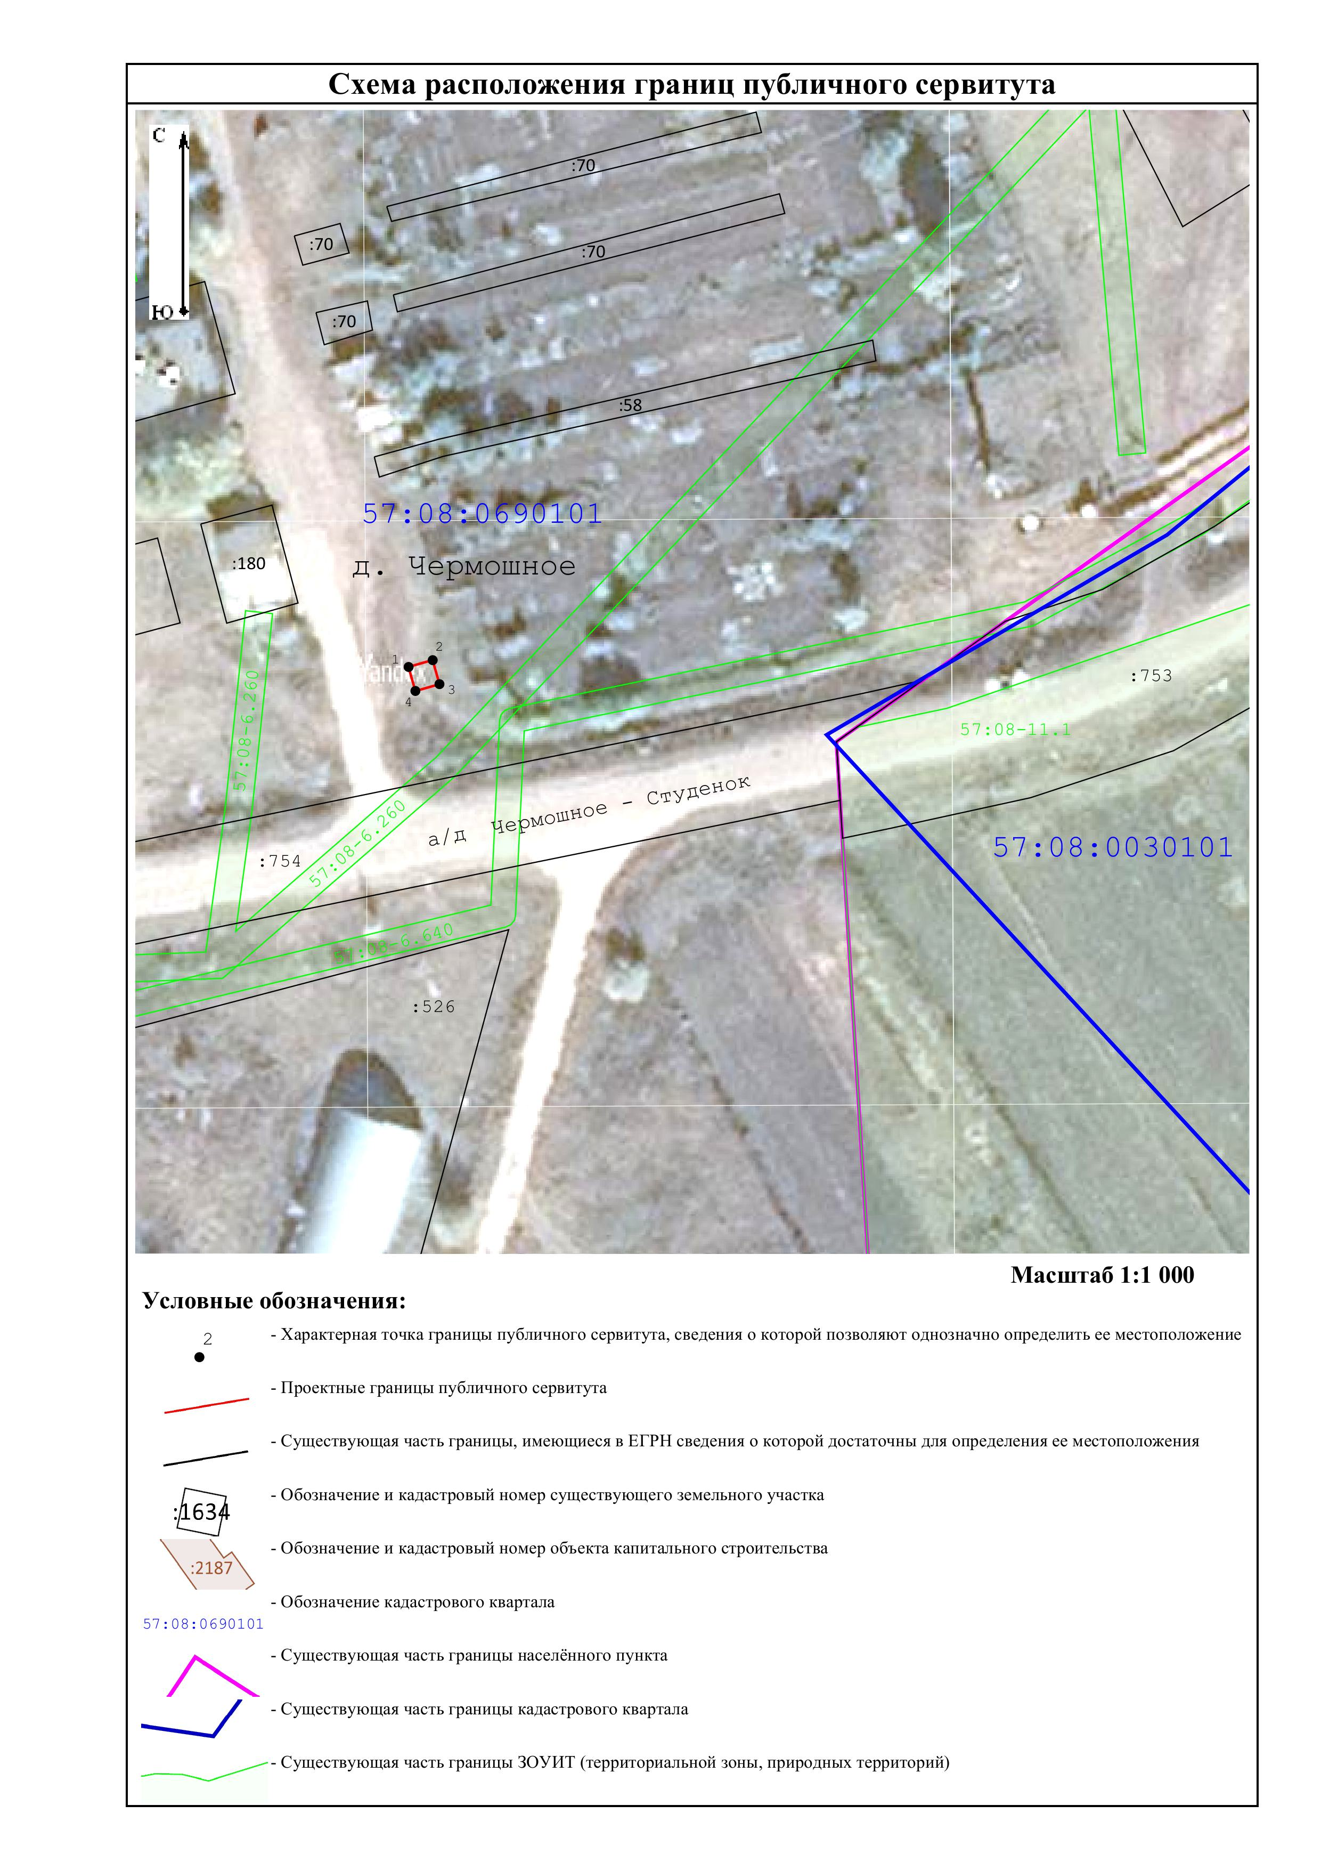

Приложение 2

к постановлению администрации

Троснянского района Орловской области

от «07» ноября 2025 года № 422

Порядок расчета и внесения платы за публичный сервитут

1. Размер платы за публичный сервитут определяется в соответствии со статьей 39.46 Земельного кодекса Российской Федерации, Приказом Минэкономразвития России от 24.09.2018 года № 514 «Об утверждении Порядка определения кадастровой стоимости объектов недвижимости при осуществлении государственного кадастрового учета ранее не учтенных объектов недвижимости, включения в Единый государственный реестр недвижимости сведений о ранее учтенных объектах недвижимости или внесения в Единый государственный реестр недвижимости соответствующих сведений при изменении качественных и (или) количественных характеристик объектов недвижимости, влекущем за собой изменение их кадастровой стоимости», Приказом Росреестра от 04.08.2021 года № П/0336 «Об утверждении Методических указаний о государственной кадастровой оценке», Порядком определения размера платы по соглашению об установлении сервитута в отношении земельных участков, находящихся в муниципальной собственности Троснянского района Орловской области, и земельных участков, государственная собственность на которые не разграничена, на территории Троснянского района Орловской области, утвержденным Решением Троснянского районного Совета народных депутатов от 23.05.2016 года № 439 (далее – Порядок).
2. Размер платы за публичный сервитут рассчитывается исходя из среднего значения удельного показателя кадастровой стоимости земельного участка (УПКСЗ) в рассматриваемом кадастровом квартале (№ 57:08:0320101) с учетом целевого назначения (принадлежности земельного участка к определенной категории земель) и (или) разрешенного использования, а также видом осуществляемой на нем деятельности – сегмент 6 «Производственная деятельность».
3. Плата за публичный сервитут рассчитывается пропорционально площади земель в установленных границах публичного сервитута.
4. Размер платы за использование Участка в целях размещения антенно-мачтового сооружения связи объекта «Установка АМС БС в Орловской области Российской Федерации по проекту «Устранение цифрового неравенства» (УЦН 2.0)» на землях, находящихся в кадастровом квартале 57:08:0690101, местоположением: Орловская область, Троснянский район, Малахово-Слободское сельское поселение, д. Чермошное, площадью 16 кв.м, в соответствии с представленной Схемой границ, осуществляется по формуле:

Р = (УПКСЗ * S * П) * T,

где:
Р - размер платы за публичный сервитут за весь срок (руб.);
УПКСЗ – удельный показатель кадастровой стоимости земельного участка на 1 января текущего года (руб./кв. м);
S - площадь используемого земельного участка (земли), в установленных границах публичного сервитута (кв. м);
П - процент от удельного показателя кадастровой стоимости земли (%);
T – срок размещения объекта.

* При этом плата за публичный сервитут, установленный на три года и более, не может быть менее чем 0,1 процента кадастровой стоимости земельного участка, обремененного сервитутом, за весь срок сервитута.

Показатель | Значение показателя
УПКЗ – удельный показатель кадастровой стоимости земельного участка (руб. / кв.м) | 28,09
S - площадь размещения объекта (кв. м) | 16,00
П - процент от удельного показателя кадастровой стоимости земли (%) | 0,1
Т - срок размещения объекта (лет) | 49
Размер платы за весь срок размещения:  Р = (УПКСЗ * S * П) * T | 22,05 руб. = (28,09 * 16,00 * 0,1%) * 49

Сумма платы за публичный сервитут за весь период обладания (срок 49 лет) составляет: 22,05 руб. Плата за публичный сервитут вносится единовременным платежом в срок не позднее шести месяцев со дня принятия постановления об установлении публичного сервитута, путем перечисления на следующие реквизиты: 03100643000000015400 УФК по Орловской области (Отдел по управлению муниципальным имуществом администрации Троснянского района Орловской области л/с 04543404320) в Отделение Орел // УФК по Орловской области г. Орел, ИНН 5724001400 БИК 015402901 КПП 572401001 КБК 006 111 05013 05 0000 120 ОКТМО 54654417. Назначение платежа: плата за публичный сервитут.

